4º Básico
Pilar Riveros
Artes Visuales
pilarriveros@colegiosanfelix.cl

GUÍA DE APRENDIZAJE ARTES VISUALES N° 4

Nombre: |  | Fecha Entrega: | 24/04/2020

OBJETIVO DE APRENDIZAJE
(OA 2)
Aplicar elementos del lenguaje visual (incluidos los de niveles anteriores) en sus trabajos de arte, con diversos propósitos expresivos y creativos:
› líneas de contorno
› color (tono y matiz)
› forma (figurativa y no figurativa)

ITEM l: INSTRUCCIONES GENERALES
- Leer atentamente las actividades y el contenido de la guía
- El plazo de entrega es el 24-07-2020, por vía correo colegio o WhatsApp institucional.
- Esta guía se relaciona directamente con los contenidos de las clases.

ITEM Il: RECORDANDO LO APRENDIDO (Ticket de Entrada)
Arte Figurativo:  El arte figurativo es el dibujo o pintura que representa a una figura real. | Arte Abstracto:  Este tipo de arte es todo lo contrario al arte abstracto, el cual representa las emociones o sentimientos del artista.

ACTIVIDAD COGNITIVA:
- Observa las siguientes pinturas
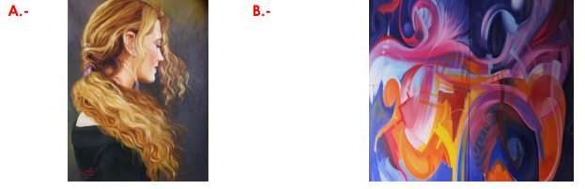
¿Cuáles son las principales diferencias entre la pintura A y la pintura B ?
____________________________________________________________________________________
___________________________________________________________________________________
ITEM III: PRESENTACIÓN DE CONTENIDO.
Clase 1 | Objetivo | Actividad
15/07 | Conocer los elementos del color y sus aplicaciones | Analizar colores en representaciones de arte figurativo y no figurativo.
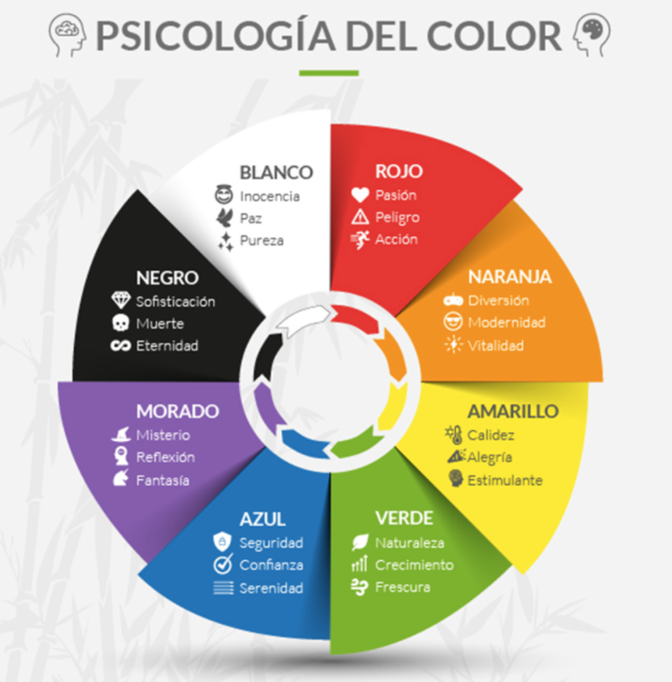
EL COLOR

Como en muchas profesiones el artista tiene su propio lenguaje, un elemento de este lenguaje es el color, ya que a través de esto, se pueden expresar diversos sentimientos, ideas y pensamientos.
Algunos colores de los que conocemos relacionan a diversas palabras, que implican sentimientos, a esto se le llama psicología del color:
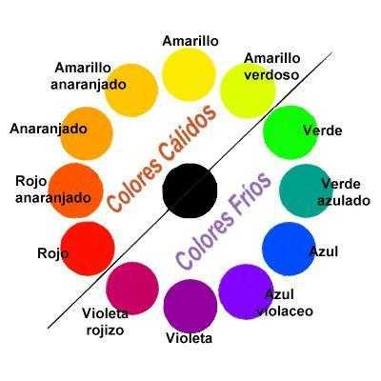

Sus elementos son:
- Tono: Es el nombre de un color.
- Valor: Es lo claro o lo oscuro de un color. El tono más oscuro se llama sombra y el más claro se llama tinte.
- Intensidad: Los colores de alta intensidad son brillantes y los de baja intensidad son más opacos.

Uso del color:
Monocromático | Análogo | Complementario
Utilización de diferentes tintes y sombras de un mismo tono.  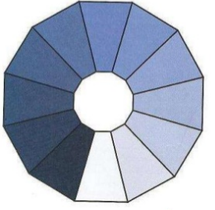 | 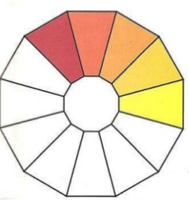  Uso de colores que están uno al lado del otro en la rueda de color y que comparten un mismo tono. | Utilización de colores que están en posiciones completamente opuestas en la rueda de colores.  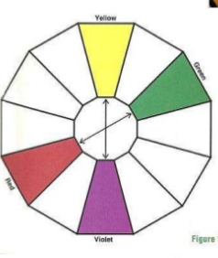

EJEMPLO
Identificar uso de color en las siguientes imágenes. Justifica tu respuesta.
Para este tipo de ejercicio necesitamos verificar el uso de color junto con la rueda de color.

Observamos que aquí es el uso de colores contrarios, ya que en la rueda frente al anaranjado, se encuentra el azul.  Por lo tanto, el uso de color en este caso es COMPLEMENTARIO. | En este dibujo, vemos un solo tono, utilizado en degrades, es decir en diferentes valor, porque se observa sombra y tintes diferentes del tono azul.  Por lo tanto, se utilizó el color de forma MONOCROMÁTICA. | Al analizar el uso de color en este dibujo, se observa el uso de tonos que se encuentran uno al lado del otro en la rueda, por lo tanto, se identifica el uso ANÁLOGO.
ACTIVIDAD 1
Observa la siguiente imagen y responde:

- ¿Qué sensación(es), te produce el mirar esta imagen?

- ¿Qué crees tú que sentía el artista al hacer este cuadro?

- ¿Qué uso de color podemos identificar?

CLASE 2
Clase 2 | Objetivo | Actividad
22/07 | Identificar tipos de líneas | Analizar líneas en representaciones de arte figurativo y no figurativo.
Estimadas/os Alumnos y Alumnas:

A continuación, iremos descubriendo como los tipos de línea se incluyen en las representaciones de arte y como estas pueden expresar sentimientos o diferentes sensaciones.

PRESENTACIÓN DE CONTENIDO.
TIPOS DE LÍNEAS

Hay diferentes formas de definir una línea. Las más comunes son:
- Una línea es definida como un conjunto de puntos en secuencia.
- Una línea es un punto en movimiento.
Tipos de línea:
Línea Horizontal | Línea Vertical | Línea Diagonal | Línea Curva | Línea zig-zag
Va de lado a lado  Por lo general expresan tranquilidad | Va de arriba abajo.  Buscan llamar la atención | Línea recta ladeada.  Sugieren movimiento y emoción | Cambian su dirección poco a poco.  Se utilizan para hacer círculos, espirales y onduladas. | Líneas rectas que van en diferentes direcciones.  Pueden crear confusión.

EJEMPLO.
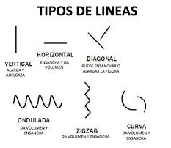

ACTIVIDAD
Analiza cada imagen y responde:

- ¿Qué tipos de líneas puedes reconocer?

- ¿Qué sientes al mirar esa pintura?

- ¿Qué tipos de líneas puedes reconocer?

- ¿Qué sientes al mirar esa pintura?

CONSOLIDACIÓN DEL APRENDIZAJE
Observa el siguiente cuadro y responde:

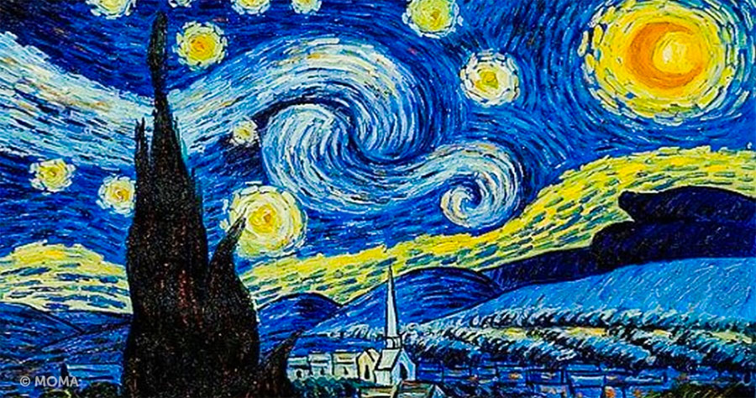

- ¿Conoces este cuadro? ¿Quién es el pintor?

- ¿Qué tipo de línea utiliza?

- ¿Qué uso de color puedes identificar?

- ¿Qué crees tú que sentía el artista? Justifica tu respuesta investigando la vida del pintor.

ITEM 4: EVALUACIÓN
EVALÚO MI APRENDIZAJE
Después que hayas terminado tu actividad, debes completar tu proceso de autoevaluación, ya que es importante que conozcas tu dedicación, esfuerzo y preocupación por aprender. Así que ¡hazlo a conciencia!
¿Qué fue lo que más me costó aprender y por qué?
¿Qué fue lo que me resultó más fácil aprender?
¿Cuánto tiempo necesité para hacer esta actividad?
¿Qué hice cuando tuve una duda?
¿Me organicé de alguna manera para realizar la actividad?
¿Haría algo distinto la próxima vez que tenga que realizar algo parecido?
¿Qué necesito hacer mejor?
Consultas o sugerencias para tu profesor/a
Pinta la cara que represente lo que sentiste realizando las actividades

4º Básico
Pilar Riveros
Artes Visuales
pilarriveros@colegiosanfelix.cl

PAUTA DE EVALUACIÓN GUÍA DE APRENDIZAJE N°4

Con esta pauta, tu profesor/a evaluará el logro de tus aprendizajes.
No debes completarla, lo hará ella, una vez que revise tu trabajo enviado.
Indicadores de evaluación | Niveles de logro
 | Muy buen trabajo | Bien  hecho | Falta  mejorar
- Realiza todas las actividades de acuerdo a las instrucciones dadas.
- Demuestra dominio de los aprendizajes planteados.
- Participa en las clases remotas de aprendizajes.
- Cumple con el protocolo de las videoconferencias.
- Responde pauta de Autoevaluación.
- Envía las actividades en los plazos establecidos.

Observaciones:

